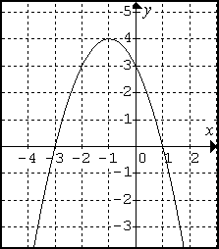
On donne ci-contre la courbe représentative de la fonction f définie sur ℝ par f(x) = – x² – 2x + 3.

1) Quelles semblent être les solutions de l'équation f(x) = 0?
Vérifier par un calcul.

2) Tracer, à l'aide du graphique, le tableau de signe de f.

3) Vérifier que pour tout réel x, on a:
f(x) = – (x + 3)(x – 1)

4) Retrouver à l'aide de la question précédente, les résultats de la question 2)

La correction de cet exercice n'est pas disponible.

